**CAHIER DE PROCEDURE LABO**

# **ARCHITECTURE PHYSIQUE**

# Version 1.1.0

|  |  |
| --- | --- |
| **Date d’application** | 04/12/2023 |
| **Date de dernière révision** | 17/01/2024 |

|  |  |
| --- | --- |
| **Administrateur responsable** | ARANDA François-Xavier |
| **Coordonnées** | fxaranda@groupe-igs.fr |

|  |  |
| --- | --- |
| **S’applique à** | |
| Groupe B1/B2 | Groupe B3 |
| Groupe M2 |  |

|  |  |  |  |  |
| --- | --- | --- | --- | --- |
| **Historique des versions** | | | | |
| **Version** | **Approuvé par** | **Date de révision** | **Description du changement** | **Auteur** |
| 1.0.0 | Groupe B3 | 04/12/2023 | Création | Groupe B3 |
| 1.1.0 | Groupe B3 | 17/01/2023 | Maj | Groupe B3 |
|  |  |  |  |  |

NOTES COMPLEMENTAIRES

|  |
| --- |
|  |

# A PROPOS DE L’INFRA LABO

Pour commencer à manipuler, le groupe ASRBD propose de mettre en place l’infra dans sa version minimaliste mais fonctionnelle.

A mesure de l’avancée du projet, nous chercherons à améliorer l’infra pour l’amener progressivement à sa version finale.

## SCHEMA LOGIQUE

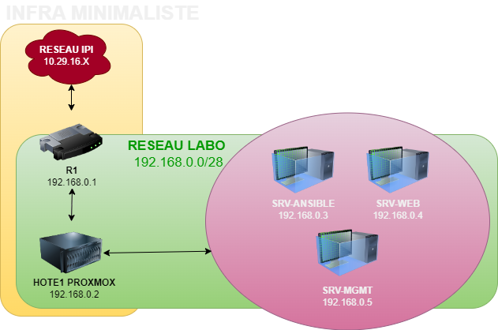

# Une image contenant cercle, caméra Description générée automatiquementUne image contenant Graphique, clipart, graphisme, capture d’écran Description générée automatiquementMISE EN PLACE DE LA BAIE

* TACHE TSTN – SI POSSIBLE, installer la baie sur le modèle suivant :

S’il n’est pas possible, vous pouvez installer les équipements sur un bureau.

Contraintes :

* Le R1 doit être un switch 24p L3
* Un seul RJ 45 par liaison
* Les machines physiques doivent être branchées sur l’onduleur (1 seul nécessaire)

# Une image contenant cercle, caméra Description générée automatiquementUne image contenant Graphique, clipart, graphisme, capture d’écran Description générée automatiquementIDENTIFICATION PHYSIQUE

## SWITCH – R1

* TACHE TSTN – Copier et compléter le tableau suivant :

|  |  |  |  |  |  |  |  |  |  |  |  |
| --- | --- | --- | --- | --- | --- | --- | --- | --- | --- | --- | --- |
| BAIE LABO | | | | | | | | | | | |
|  |
|  |
|  |
| **R1 - [NOM ETIQUETTE A INDIQUER]** | | | | | | | | | | | |  |
| P1 | P2 | P3 | P4 | P5 | P6 | P7 | P8 | P9 | P10 | P11 | P12 |  |
| Vlan default | Vlan default | Vlan default | Vlan default | Vlan default | Vlan default | Vlan default | Vlan default | Vlan default | Vlan default | Vlan default | Vlan default |  |
|  |  |  |  |  |  |  |  |  |  |  |  |  |
|  |  |  |  |  |  |  |  |  |  |  |  |  |
| P13 | P14 | P15 | P16 | P17 | P18 | P19 | P20 | P21 | P22 | P23 | P24 |  |
| Vlan default | Vlan default | Vlan default | Vlan default | Vlan default | Vlan default | Vlan default | Vlan default | Vlan default | Vlan default | Vlan default | Vlan default |  |
|  |  |  |  |  |  |  |  |  |  |  |  |  |

* Mettre en vert les ports ouverts
* Ne pas toucher au Vlan pour le moment
* Indiquer dans la 3e ligne, pour chaque port ouvert, le nom de l’appareil qui y est connecté

## ONDULEUR

* TACHE TSTN – Copier et compléter le tableau suivant :

|  |  |  |
| --- | --- | --- |
| BAIE LABO | | |
|  |
|  |
|  |
| **ONDULEUR - [NOM ETIQUETTE A INDIQUER]** | | |  |
| P1 | P2 | P3 |  |
|  |  |  |  |

Indiquer les équipements alimentés.

## CABLES

* Tâche TSTN – Pour chaque câble, étiqueter sur les deux extrémités de la façon suivante :
  + NOMMACHINE, ex : HOTE1 pour le RJ45 connexion réseau